SBD: .............  Phòng thi :.............. | BÀI KHẢO SÁT CHẤT LƯỢNG CUỐI NĂM  NĂM HỌC 2024 - 2025  Môn Toán - Lớp 5  (Thời gian làm bài : 40 phút )  ~~~~~~~~~~~~~~~~~~  I. PHẦN TRẮC NGHIỆM (4 ĐIỂM)
  Điểm : ................
  Bằng chữ :............
  Người  coi | Người chấm
(Khoanh vào chữ đặt trước câu trả lời đúng hoặc làm theo yêu cầu của bài)
Câu 1(0,5 điểm). Lớp 5A có 21 học sinh nữ và 14 học sinh nam. Tỉ số phần trăm của số học sinh nam và số học sinh cả lớp là:
- 30% B. 40% C. 50% D. 60%
Câu 2(0,5 điểm). Trên bản đồ tỉ lệ 1 : 3000 của một khu đô thị, thửa đất xây dựng trường tiểu học là hình chữ nhật có chiều dài 3cm , chiều rộng 2cm. Chiều dài của thửa đất xây dựng trường tiểu học là .................................m
Câu 3 (0,5 điểm. Nối mỗi hình với công thức tính diện tích của hình đó.
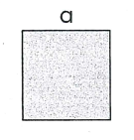 | 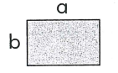 | 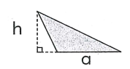 | 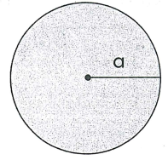 | 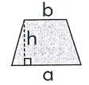
a x a | $$\frac{a x h}{2}$$ | a x b | $$\frac{\left(a+b\right)xh}{2}$$ | 3,14 x a x a

Câu 4(0,5 điểm). Một khảo sát về số thành viên trong mỗi gia đình của 200 hộ gia đình trong một thôn cho thấy có 10% số hộ gia đình có 6 người, 40% số hộ gia đình có 5 người, số hộ gia đình còn lại đều có 4 người.

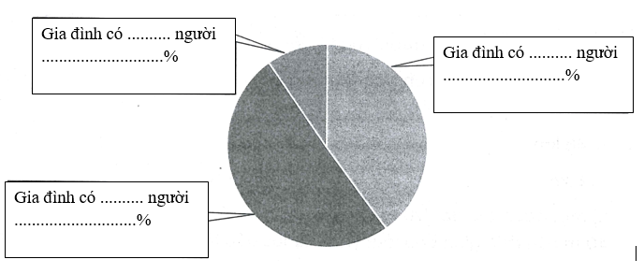

Câu 5(0,5 điểm). Một hồ nước dạng hình tròn có đường kính mặt hồ là 100m người ta xây một hàng rào kín xung quanh hồ và để lại một cửa ra vào rộng 2m. Chiều dài của hàng rào là......................

Câu 6 (0,5 điểm)
Bác Lý dùng tôn gò thành một chiếc thùng dạng hình hộp chữ nhật không nắp có chiều dài 2,1m, chiều rộng 1,4m và chiều cao1,05m. Vậy diện tích tôn bác Lý cần dùng để gò chiếc thùng đó là:
A. 9,8m² B. 10,29 m² C. 15,05m² D. 20,72m²
Câu 7 (1 điểm). Một con ngựa chạy trên đường đua với vận tốc 42km/h và về đích sau 30 phút. Vậy quãng đường đua đó dài số ki-lô-mét là:.........................................................
II. PHẦN TỰ LUẬN (6 ĐIỂM)
Câu 8 (2điểm). Đặt tính, tính
a) 348,34 + 376,2 | b) 307,41 - 95,64 | c) 57,2 x 3,6 | d) 5,76 : 4,5
...........................................................................................................................................................................................................................................................................................................................................................................................................................................................................................................................................................................................................................................................................................................................................
Câu 9 (1điểm). Điền số vào chỗ chấm:
a) 5 ${km}^{2}$8ha = .............................${km}^{2}$ | b) 7 m³ 34dm³ =…................dm³
c) 5 dm³ 120cm³ =…....................l | d) 3 năm 8 tháng = ....................tháng
Câu 10 (2 điểm) Một bể cá dạng hình hộp chữ nhật với kích thước trong lòng bể là: chiều dài 50cm, chiều rộng 40cm, chiều cao 30cm. Lượng nước đang được chứa trong bể chiếm 75% thể tích lòng bể.
a) Hỏi lượng nước đang được chứa trong bể là bao nhiêu lít?
b) Bác dương thả một viên đá cảnh vào trong bể và nhận thấy mực nước trong bể đã dâng cao thêm 2cm. Tính thể tích viên đá?
..........................................................................................................................................................................................................................................................................................................................................................................................................................................................................................................................................................................................................................................................................................................................................................................................................................................................................................
.............................................................................................................................................................................................................................................................................................................................................................................................................................................
Câu 11 (1,0 điểm). Tính nhanh
a) 0,2 x 0,125 x 4 x 8 x 0,25 x 5
b) 6,25 : 0,2 + 6,25 x 0,75 + 6,25 x 5 + 6,25 x $\frac{1}{4}$ - 6,25
…………………………………………………………………………………………………………………………………………………………………………………………
.........................................................................................................................................................................................................................................................................................................................................................................................................................................................................................................................................................................................................................................................................................................................................................................................................................................................................................................................................................................................................................................

